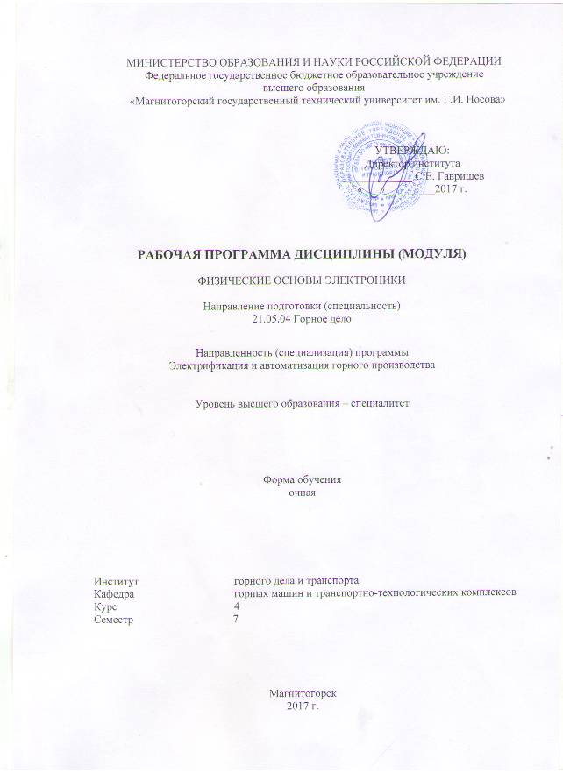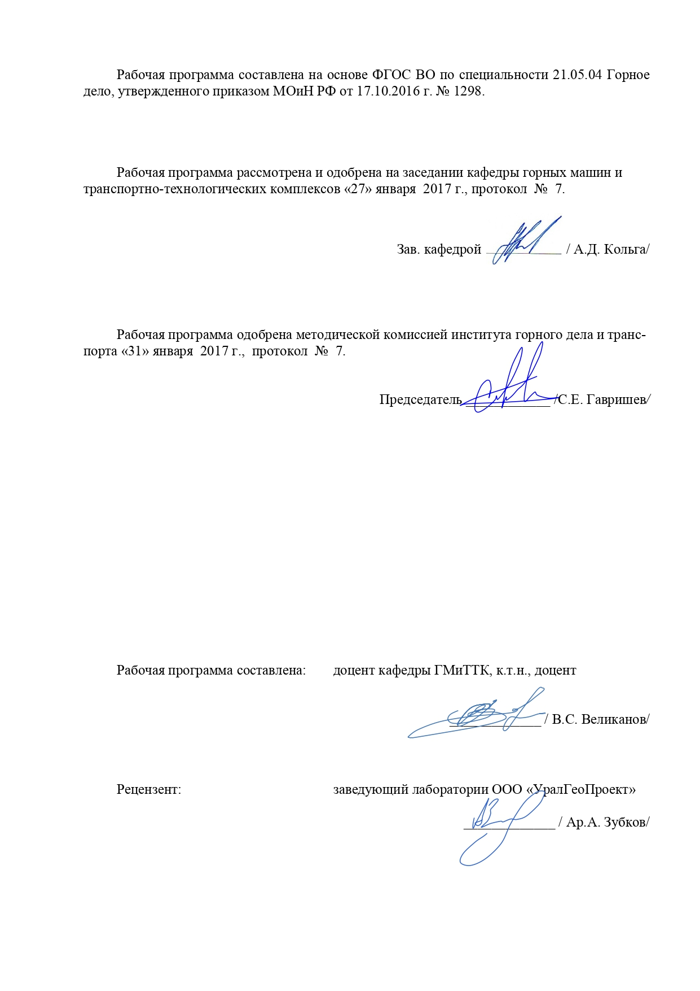

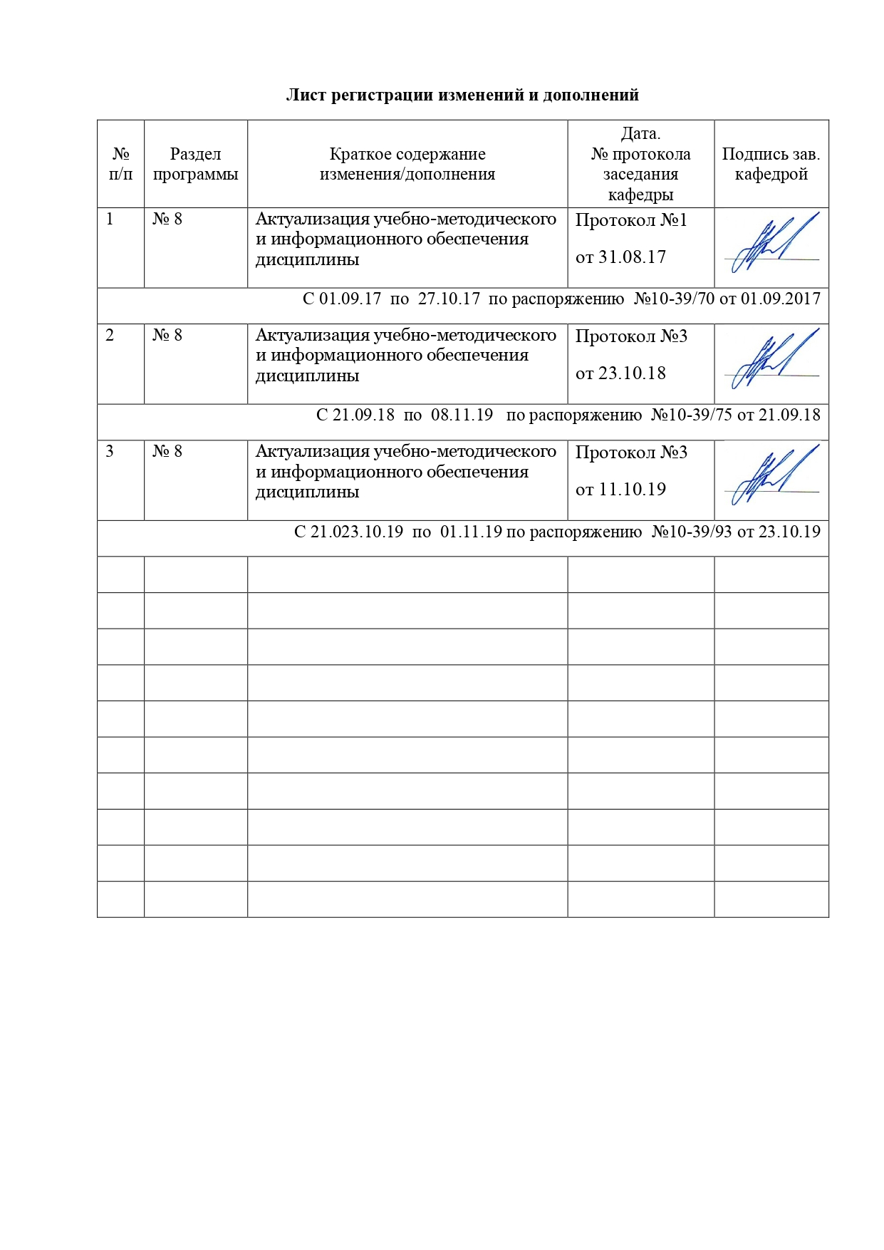
1 Цели освоения дисциплины

Целью освоения дисциплины «Физические основы электроники» является изучение студентами физических эффектов и процессов лежащих в основе принципов действия полупроводниковых, электровакуумных и оптоэлектронных приборов.

2 Место дисциплины в структуре образовательной программы подготовки

специалиста
Дисциплина «Физические основы электроники» входит в базовую часть блока 1 образовательной программы.
Для изучения дисциплины необходимы знания (умения, владения), сформированные в результате изучения дисциплин математики, физики, химии.
Знания (умения, владения), полученные при изучении данной дисциплины будут необходимы при изучении дисциплин: электрические машины, электроснабжение горного производства, проектирование электрооборудования и электроснабжения горных предприятий.

3 Компетенции обучающегося, формируемые в результате освоения
дисциплины (модуля) и планируемые результаты обучения

Структурный элемент  компетенции | Уровень освоения компетенций
Структурный элемент  компетенции | Пороговый  уровень | Средний  уровень | Высокий  уровень
ПСК-10.4 - способностью и готовностью создавать и эксплуатировать системы автоматизации технологических процессов, машин и установок горного производства
Знать: | основные понятия и термины | физические явления и эффекты, определяющие принцип действия машин и установок горного производства | физические процессы, происходящие в системах автоматизации технологических процессов, машин и установок горного производства
Уметь: | находить значения электрофизических параметров в учебной и справочной литературе для оценки их влияния на параметры структур | оценивать значения концентраций основных и неосновных носителей заряда полупроводников при различных концентрациях примесей и различных температурах | экспериментально определять статические характеристики и параметры различных структур
Владеть: | методами количественного формулирования и решения задач в области автоматизации технологических процессов | методами самостоятельного изучения и анализа специальной научной и методической литературы, связанной с проблемами автоматизации технологических процессов | методологией теоретических и экспериментальных исследований в области профессиональной деятельности

4 Структура и содержание дисциплины (модуля)

Общая трудоемкость дисциплины составляет 3 единицы 108 часов:
– аудиторная работа – 54 часа;
– самостоятельная работа –54 часов;

Раздел/ тема  дисциплины | Семестр | Виды учебной работы,  включая самостоятельную работу студентов и  трудоемкость (в часах)¹ |  |  |  | Формы текущего и  промежуточного  контроля успеваемости | Код и структурный  элемент компетенции
Раздел/ тема  дисциплины | Семестр | лекции | лаборат.  занятия | практич. занятия | самост.  раб. | Формы текущего и  промежуточного  контроля успеваемости | Код и структурный  элемент компетенции
- Введение. Краткий исторический очерк развития электронных приборов. | 7 | 2 |  | 4 | 6 | Текущий опрос по предыдущей лекции | ПСК-10.4
- Введение в физику полупроводников | 7 | 2 |  | 4/2 | 6 | Текущий опрос по предыдущей лекции | ПСК -10.4
- Концентрация носителей заряда в полупроводниках | 7 | 2 |  | 4/2 | 6 | Текущий опрос по предыдущей лекции | ПСК – 10.4
- Кинетика носителей заряда в полупроводниках | 7 | 2 |  | 4/2 | 6 | Текущий опрос по предыдущей лекции | ПСК -10.4
- Термоэлектрические и гальваномагнитные явления в полупроводниках | 7 | 2 |  | 4/2 | 6 | Текущий опрос по предыдущей лекции | ПСК -10.4
- Фотоэлектрические явления в полупроводниках | 7 | 2 |  | 4/2 | 6 | Текущий опрос по предыдущей лекции | ПСК -10.4
- Физические процессы в идеализированном гомогенном p-n-переходе | 7 | 2 |  | 4/2 | 6 | Текущий опрос по предыдущей лекции | ПСК -10.4
- Физические процессы в структуре с двумя взаимодействующими переходами | 7 | 2 |  | 4/2 | 6 | Текущий опрос по предыдущей лекции | ПСК -10.4
- Физические основы электровакуумных и газоразрядных приборов | 7 | 2 |  | 4 | 6 | Текущий опрос по предыдущей лекции | ПСК -10.4
Итого по дисциплине |  | 18 |  | 36/14 | 54 | зачет

5 Образовательные технологии

В ходе проведения лекционных занятий предусматривается использование современного мультимедийного оборудования (проекторов, персональных компьютеров) для более четкого и наглядного восприятия учебного материала.
В ходе проведения всех практических занятий предусматривается использование средств вычислительной техники при выполнении индивидуальных заданий и контрольной работы; использование электронного демонстрационного материала по темам, требующим иллюстрации работы программных продуктов: MS Word, MS Excel, MS Power Point;
В процессе преподавания дисциплины широко используются современные технические средства обучения.
Текущий, промежуточный и рубежный контроль проводится в виде беседы и обсуждения заданий индивидуальной научно-исследовательской работы.

6 Учебно-методическое обеспечение самостоятельной работы

Раздел/ тема  дисциплины | Вид самостоятельной  работы | Кол-во  часов | Формы контроля
1.Введение. Краткий исторический очерк развития электронных приборов. | - самостоятельное изучение учебной литературы;  конспектирование; | 6 | - Беседа - обсуждение
2.Введение в физику полупроводников | - самостоятельное изучение учебной литературы;  конспектирование; | 6 | - Беседа - обсуждение
3.Концентрация носителей заряда в полупроводниках | - самостоятельное изучение учебной литературы;  конспектирование; | 6 | - Беседа - обсуждение
4.Кинетика носителей заряда в полупроводниках | - самостоятельное изучение учебной литературы;  конспектирование; | 6 | - Беседа - обсуждение
5.Термоэлектрические и гальваномагнитные явления в полупроводниках | - самостоятельное изучение учебной литературы;  конспектирование; | 6 | - Беседа - обсуждение
6.Фотоэлектрические явления в полупроводниках | - самостоятельное изучение учебной литературы;  конспектирование; | 6 | Беседа - обсуждение
7.Физические процессы в идеализированном гомогенном p-n-переходе | самостоятельное изучение учебной литературы;  конспектирование; | 6 | Беседа - обсуждение
8.Физические процессы в структуре с двумя взаимодействующими переходами | самостоятельное изучение учебной литературы;  конспектирование; | 6 | Беседа - обсуждение
9.Физические основы электровакуумных и газоразрядных приборов | самостоятельное изучение учебной литературы;  конспектирование; | 6 | Беседа - обсуждение
Итого по дисциплине |  | 54 | зачет

7 Оценочные средства для проведения промежуточной аттестации

Перечень тем и заданий для подготовки к экзамену:
1.Понятие о подвижности носителей.
2. Электропроводность полупроводника.
3. Явления инжекции, эксклюзии, экстракции и аккумуляции носителей заряда и в чем их причина.
4.Процессы, протекающие при локальном введении в полупроводник неравновесных неосновных носителей.
5. Процессы, протекающие при локальном введении в полупроводник неравновесных основных носителей.
6. Механизмы переноса тока в полупроводниках. Параметры дрейфового и диффузионного тока.
7. Электронно-дырочный (p-п) переход. классификация р-п-переходов. Энергетическая диаграмма.
8. Распределение пространственного заряда, потенциала, поля и концентрации носителей заряда в р-п-переходе.
9. Высота потенциального барьера и контактная разность потенциалов. Прямое и обратное включение р-п-перехода. ВАХ
10. Выпрямляющие переходы на основе контакта металл-полупроводник. Энергетическая диаграмма при различном соотношении работ выхода и типа электропроводности полупроводника. ВАХ барьера Шоттки.
11. Изотипные и анизотипные гетеропереходы, их энергетические диаграммы. Эффекты сверхинжекции в гетеропереходах.
12.Структура и основные элементы полупроводникового диода.
13.ВАХ диода с учетом падения напряжения на сопротивлении базы, генерация и рекомбинация носителей заряда в р-п-переходе.
14. Лавинный, туннельный и тепловой пробой диодов.
15. Классификация полупроводниковых диодов. Их конструктивно- технологические особенности, электрические свойства.
16. Диоды различного назначения - туннельные диоды, стабилитроны и стабисторы, диоды Шоттки, варикапы: принцип действия, свойства, применение.
17. Структура, принцип действия, режимы, схемы включения биполярного транзистора. Энергетическая диаграмма при нормальном включении.
18. Классификация транзисторов по мощности и по частоте. Конструктивно- технологические особенности мощных транзисторов.
19. Коэффициенты передачи токов эмиттера и базы. Статические характеристики. 20.Входные и выходные характеристики, характеристики передачи транзистора в схеме с общей базой и общим эммитером. Эффект Эрли. Влияние температуры на статические характеристики.
21. Структура и принцип действия диодного и триодного тиристора. Вольт- амперная характеристика. Условие переключения. Способы управления тиристорами.
22. Структура, принцип действия и схемы включения МДП-транзистора.
23. Транзисторы с индуцированным и со встроенным каналом. Статические выходные характеристики. Уравнения BAX для крутой и пологой частей характеристик. Характеристики передачи.
24. Конструктивно-технологические разновидности транзисторов. Эффекты короткого канала в МДП-транзисторах. Зависимость порогового напряжения от длины канала и напряжения на стоке.
25. Структура и принцип действия полевых транзисторов с управляющим р- п-переходом. Статические выходные характеристики и характеристики передачи.
26. Полевые транзисторы с управляющим переходом на основе диода Шотки (ПТШ). Принцип действия при работе в режимах обогащения и обеднения канала. Статические характеристики.
27.Светоизлучающие диоды, электролюминесцентные порошковые и пленочные излучатели, инжекционные лазеры: принцип действия и основные свойства.
28. Фоторезисторы, фотодиоды, полупроводниковые фотоэлементы, фототранзисторы, фототиристоры: принцип действия, конструкция, основные характеристики и параметры.
29. Полупроводниковые резисторы (термисторы, позисторы, варисторы): принцип действия и основные свойства.
30. Основные положения и понятия теории надежности. Интенсивность отказов, вероятность безопасной работы. Показатели надежности.

Примерные темы для докладов
1.Процессы переноса зарядов в полупроводниках
2.Электрические переходы
3.Электронно-дырочный переход
4.Гетеропереходы
5.Вольт-амперная характеристика р–n-перехода
6.Ёмкость р–n-перехода
7.Выпрямительные диоды
8.Диоды Шоттки
9.Стабилитроны
10.Биполярные транзисторы

8 Учебно-методическое и информационное обеспечение дисциплины (модуля)

а) Основная литература:
1.Зегря Г.Г., Перель В.И. Основы физики полупроводников. М.: Физматлит, 2009.
2. Н.А. Афанасьева, Л.П. Булат. Физические основы электроники. Учебное пособие. СПб.: СПБ ГУНиПТ, 2010. -181с.
3. Лебедев А.А. Физика полупроводниковых приборов. ФИЗМАТЛИТ, 2008 г. - 488 стр.
4. Пасынков В.В., Чиркин А.К. Полупроводниковые приборы: Учебник для вузов. 5-е изд., исправленное. СПб.: изд-во «Лань», 2001.- 480с.
5. Гуртов В.А., Твердотельная электроника. Изд-во «Техносфера», 2005.- 406 с.
б) Дополнительная литература:
1. Андреев В.В., Балмашнов А.А., Корольков В.И., Лоза О.Т., Милантьев В.П. Физическая электроника и ее современные приложения. Учеб. пособие. М.: РУДН, 2008. – 383 с.
2. Гаман В.И. Физика полупроводниковых приборов. Томск, 2000. - 456 с.
3. Росадо Л. Физическая электроника и микроэлектроника /пер. с исп. под ред. Терехова В.А./. -М., Высшая школа, 1991. 4. Петрович В.П. Физические основы электроники. Учебное пособие. Томск: Изд. ТПУ. 2000. – 152 с.
в) Программное обеспечение и Интернет-ресурсы:
elanbook.com
www.azbukadvs.ru/,
bibliotekar.ru/enc-Tehnika/68.htm,
www.dvigatel.ucoz.ru/

8 Материально-техническое обеспечение дисциплины (модуля)

Материально-техническое обеспечение дисциплины включает:

Тип и название аудитории | Оснащение аудитории
Лекционная аудитория | - Мультимедийные средства хранения, передачи и представления информации, проекторы для лучшего восприятия лекционного материала  - Плакаты  - Фильмы
Аудитория для самостоятельной работ - аспирантская | Персональные компьютеры с пакетом MS Office, выходом в Интернет и с доступом в электронную информационно-образовательную среду университета

